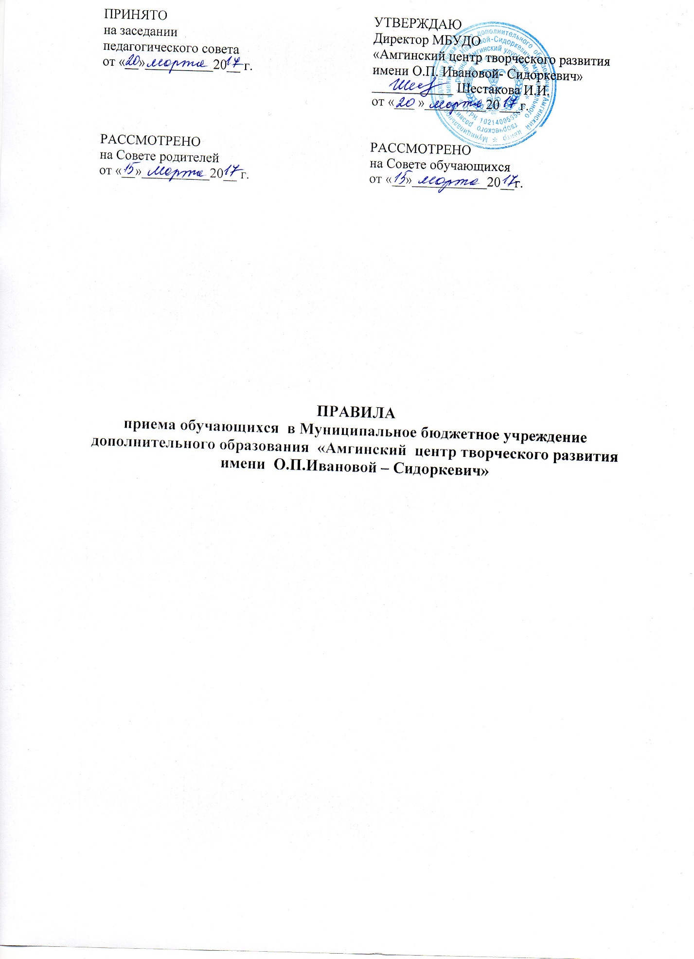

Настоящее Правила приема обучающихся в муниципальное бюджетное учреждение дополнительного образования «Амгинский центр творческого развития имени О.П. Ивановой-Сидоркевич» (далее именуется – Учреждение), разработаны для соблюдения Конституционных прав граждан Российской Федерации на образование, исходя из принципов общедоступности и бесплатности дополнительного образования. А также, реализации государственной политики в области образования, развития мотивации личности к познанию и творчеству, реализации дополнительных общеобразовательных программ и услуг в интересах личности, общества.
- Общие положения.
Прием детей в Учреждение осуществляется в соответствии со следующими нормативно-правовыми актами:
- Конституцией Российской Федерации;
- ФЗ №273 29.12.2012г. «Об образовании в РФ»;
- Порядка об организации и осуществления образовательной деятельности по дополнительным общеобразовательным программам (утв. Приказом МинОбр и науки РФ от 29.08.2013г. №1008);
- Федеральным Законом «Об основных гарантиях прав ребенка в Российской Федерации» от 03.07.1998 г. №124-ФЗ;
- Санитарно-эпидемиологическими требованиями к учреждениям дополнительного образования детей (внешкольные учреждения), утвержденные Постановлением Главного государственного врача РФ от 01.04.2003 № 27;
- Федеральным законом «Об общих принципах организации местного самоуправления в Российской Федерации» №131-ФЗ.
- Иными нормативными правовыми актами, регулирующими деятельность муниципальных образовательных учреждений дополнительного образования детей всех типов и видов.
- Основные требования к приему обучающихся в Учреждение.
  - Участниками образовательного процесса в Учреждении являются обучающиеся с 5 до 18 лет, педагогические работники, родители (законные представители).
  - Учреждение обеспечивает прием всех детей, желающих обучаться по дополнительным общеобразовательным программам, независимо от места их проживания, не имеющих медицинских противопоказаний.
  - Прием в Учреждение осуществляется в течение всего учебного года в возрасте от 5 до 18 лет.
  - Прием обучающихся в Учреждение осуществляется приказом директора Учреждения о зачислении при предоставлении следующих документов:
- заявление родителей (законных представителей);
- копия паспорта (свидетельства о рождении):
- социальный паспорт семьи;
- согласие на обработку персональных данных;
- медицинское заключение о состоянии здоровья ребенка (при приеме в туристско - краеведческие, хореографические объединения)
  - При приеме обучающихся в Учреждение может быть отказано только по причине отсутствия свободных мест.
  - Преимущественные права при приеме в Учреждение имеют:
- Дети, нуждающиеся в социальной помощи, в том числе дети – сироты, дети, оставшиеся без попечения родителей;
- Дети из многодетных семей;
- Дети – инвалиды, если обучение по дополнительным общеобразовательным программам в соответствии с заключением учреждений медико-социальной экспертизы им не противопоказано;
- И другие дети на основании локального нормативного акта Учреждения.
  - При поступлении в Учреждение с определенными требованиями к состоянию здоровья обучающихся, родители (законные представители) должны предоставить медицинское заключение об отсутствии противопоказаний, препятствующих учебным программам.
  - По письменному заявлению родителей (законных представителей) допускается перевод обучающегося в течение учебного года с одного объединения на другое (в том числе разного профиля), исходя из его способностей и склонностей к выбранному виду деятельности.
  - Правила зачисления детей в Учреждение, перевод из одного этапа обучения в другой определяется Уставом и соответствующим локальным актом Учреждения.

- Требования к режиму деятельности детей.
  - Режим учебно-воспитательного процесса (расписание занятия) должен иметь санитарно-эпидемиологическое заключение.
  - Расписание занятий составляется с учетом того, что они являются дополнительной нагрузкой к обязательной работе детей и подростков в образовательных учреждениях и потому необходимо соблюдение следующих гигиенических требований.
  - Посещение ребенком занятий более чем 2 объединений секций, студий и т.д. не рекомендуется. Предпочтительно совмещение занятий спортивного и неспортивного профиля. Кратность посещения занятий одного профиля рекомендуется не более 2 раза в неделю.
  - Между занятиями в школе (независимо от обучения) и посещением Учреждения должен быть перерыв для отдыха не менее одного часа.
    - Начало занятий в Учреждение должно быть не ранее 09 ч. 00 м., а их окончание – не позднее 19ч.30м.
    - Занятия детей в Учреждении могут проводиться в любой день недели, включая выходные и каникулы.
    - Продолжительность занятий детей в Учреждении в учебные дни, как правило, не должна превышать 1,5 часа, в выходные и каникулярные дни – 3 часа. После 30-45 м. занятий необходимо устраивать перерыв длительностью не менее 10 мин. для отдыха детей и проветривания помещений.
    - Занятия с использованием компьютерной техники проводят в соответствии с гигиеническими требованиями.
  - В Учреждении при наличии двух смен занятий в середине дня необходимо устраивать 1-2 часовой перерыв между сменами для уборки и сквозного проветривания помещений.
- Организационные моменты.
  - При приеме обучающихся, Учреждение обязано ознакомить с правилами поведения обучающихся, а его родителей (законных представителей) с Уставом, о государственной аккредитации учреждения и другими документами, регламентирующими организацию образовательного процесса.
  - Проводит анализ контингента обучающихся , проживающих в данных населенных пунктах, с целью более равномерного комплектования групп, объединений.
  - Деятельность обучающихся осуществляется в одновозрастных объединениях по интересам (клуб, студия, ансамбль, группа, секция, кружок, театр и другие).
  - С обучающимися ОВЗ может проводиться работа по месту жительства.
  - Ответственность за исполнением порядка возлагается на директора Учреждения.

